Biologia e Geologia- 11ºano

Relatório orientado: observação das fases do ciclo celular em células vegetais

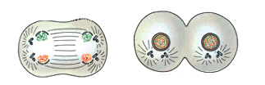

Local da experiência: Escola Secundária de São João da Talha, Bloco F, Sala 41
Data da experiência: 8 de Novembro de 2018
Autores da experiência:
Beatriz Lopes; Nº1
Beatriz Martins; Nº3
Miguel Carvalho; Nº 24
Rúben Rodrigues; Nº28
Samuel Melo; Nº30
11ºA - Ano letivo 2018/2019

Relatório realizado por:
Miguel Carvalho

Índice:

Pág
- Introdução…………………………………………………………………………………………………2
- Fundamentação teórica …………………………………………………………………………..3
- Material Necessário ………………………………………………………………………………….5
- Procedimento …………………………………………………………………………………………..5
- Resultados ……………………………………………………………………………………………….6
- Discussão dos resultados………………………………………………………………………….7
- Conclusão………………………………………………………………………………………………….9
Biografia/netgrafia

Introdução
  - Objetivos do trabalho
Os objetivos desta atividade laboratorial são:
- Conhecer técnicas para a observação das fases do ciclo celular no m.o.c (microscópio ótico composto);
- Identificar as fases do ciclo celular através da observação ao m.o.c.
  - Problema
Como se pode observar as diferentes fases do ciclo celular no m.o.c?
  - Hipótese
Nesta atividade experimental, iremos efetuar a extração da amostra através das células da raiz de uma cebola que, como sabemos, num meio adequado com água e nutrientes envolvidos, estará sempre a crescer quanto maior for a cebola, ou seja, são células que estão constantemente a multiplicar-se para formar novas células. Iremos utilizar as extremidades da raiz da cebola pois são células que, num meio adequado, estão em constante divisão celular, realizando a mitose. Através de amostras da raiz da cebola, poderemos ver as várias fases do ciclo celular ao microscópio ótico composto.

- Fundamentação teórica
Todas as células provêm de outras células mais antigas. Para a célula (célula-mãe) originar outras células semelhantes a si (células-filhas), irá passar por uma série de fases e processos que constituem o ciclo celular.

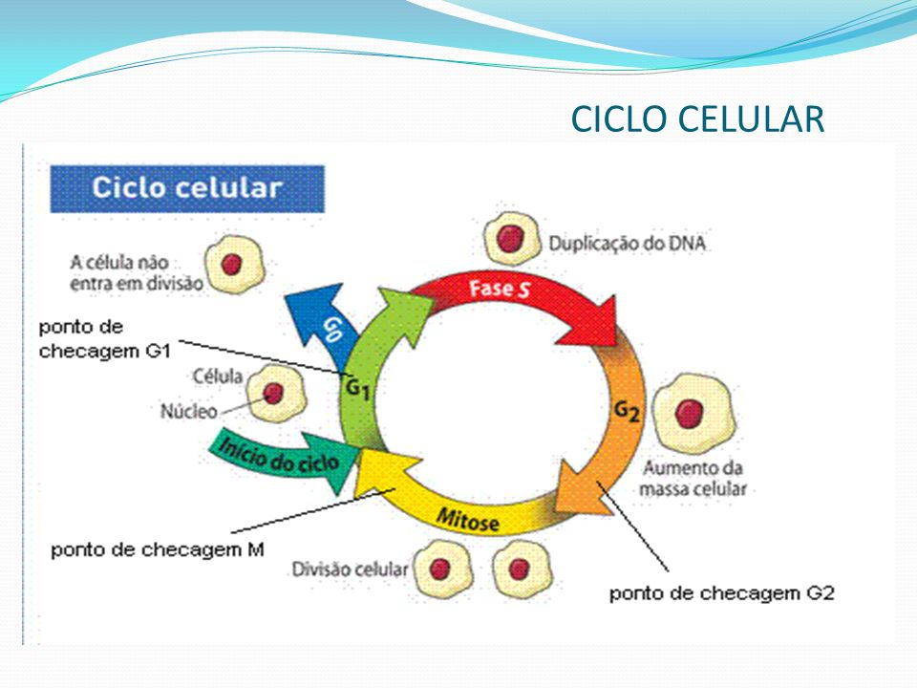
Fig1: ciclo celular e suas fases
Antes de a célula-mãe se decompor em duas células-filhas terá de se preparar para o mesmo. O período em que a célula se irá preparar para a sua divisão chama-se interfase e é a fase mais longa do ciclo celular (fases G₁, S e G₂ na figura).
No final da interfase, a célula está pronta para iniciar a divisão celular e inicia a mitose e as células filhas começam-se a formar.
A mitose possui 4 fases:
- Profase: Os cromossomas enrolam-se e tornam-se mais condensados, curtos e grossos. Dois pares de centríolos (centrossomas) migram para polos opostos e formam entre eles o fuso acromático. O mesmo é formado por fibrilas de microtúbulos proteicos. No final deste processo, o invólucro nuclear desagrega--se e os nucléolos desaparecem.

- Metafase: Os cromossomas chegam à sua máxima condensação. Os mesmos ligam-se ao fuso acromático, formando o plano equatorial. Os centrómeros estão colocados para o centro do plano e os cromatídeos para fora do mesmo.

- Anafase: O centrómero rompe-se e cada um dos cromatídeos migram para os polos opostos. No final deste processo, cada polo apresenta um número de cromossomas exatamente igual.

- Telofase: A organização dos núcleos-filhos dá-se lugar. O invólucro nuclear à volta dos cromossomas nos polos forma-se. Os cromossomas descondensam-se, as fibrilas do fuso acromático desorganizam-se e a mitose termina.
Depois da mitose, o citoplasma irá dividir-se. Esta é a fase da citocinese e irá completar-se o ciclo celular com a formação de duas células filhas.
Nas células animais, surge uma constrição (estreitamento) na membrana celular na zona equatorial da célula. Este estrangulamento vai aumentando até a célula se divida em duas células filhas. O ciclo celular terminou.
Nas células vegetais a existência de parede celular não permite a citocinese por estrangulamento. Deste modo, as vesículas do complexo de Golgi contendo celulose, proteínas e polissacarídeos, irão depositar-se na região equatorial devido à ação orientadora dos microtúbulos.
As vesículas do complexo de Golgi alinham-se na região mediana da célula, originando uma placa celular, que se vai formar na telofase. À medida que as mesmas se fundem, irão formar uma membrana celular que divide a célula em duas. A deposição da celulose junto da placa celular irá originar as paredes celulares das duas células, formando-se do centro para a periferia. Assim, as membranas e paredes celulares estão formadas e a divisão das células-filhas dá-se lugar. O ciclo celular termina.

3. Material Necessário

- Extremidades de raízes jovens de cebola*;
- Material de dissecação (bisturi e agulha);
- Ácido clorídrico (solução a 5%);
- Microscópio ótico composto (m.o.c);
- Lâminas;
- Lamelas;
- Vidro de relógio;
- Papel de filtro;
- Lamparina;
- Orceína acética;
- Pinça de madeira.

*Para se obter raízes jovens basta colocar, uns dias antes da realização do trabalho, a cebola sobre um gobelé com água. As raízes começam a formar-se ao fim de alguns dias, devendo ser utilizadas quando têm entre 2 e 5 cm de comprimento.

4.Procedimento
- Coloca-se 3 extremidades da raiz de cebola, com cerca de 3 mm de comprimento, num vidro de relógio;
- Adiciona-se algumas gotas da solução de ácido clorídrico;
- Deixa-se atuar cerca de 30 minutos;
- Coloca-se 2 a 3 gotas de orceína acética numa lâmina de vidro;
- Retira-se as extremidades das raízes do vidro de relógio e coloca-se sobre o corante presente na lâmina;
- Cobre-se com uma lamela;
- Esmaga-se os tecidos, comprimindo cuidadosamente a lamela, com auxílio do cabo de uma agulha de dissecação;
- Levanta-se a lamela e repete-se o passo anterior;
- Passa-se a lâmina sobre a chama da lamparina, tendo o cuidado de não carbonizar o material biológico;
- Com o auxílio do papel de filtro, limpa-se o excesso de corante;
- Observa-se a preparação ao microscópio ótico composto, identificando as diferentes fases do ciclo celular.

Resultados
1
2

3

4

5

6
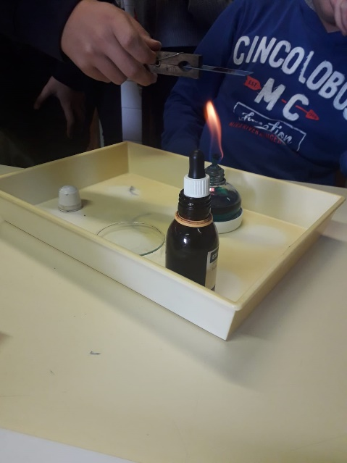
Legenda:
- Pinça de madeira;
- Preparação laboratorial;
- Lâmina;
- Lamparina de álcool;
- Orceína acética;
- Vidro de relógio.
Fig2: Esquema de montagem da atividade experimental
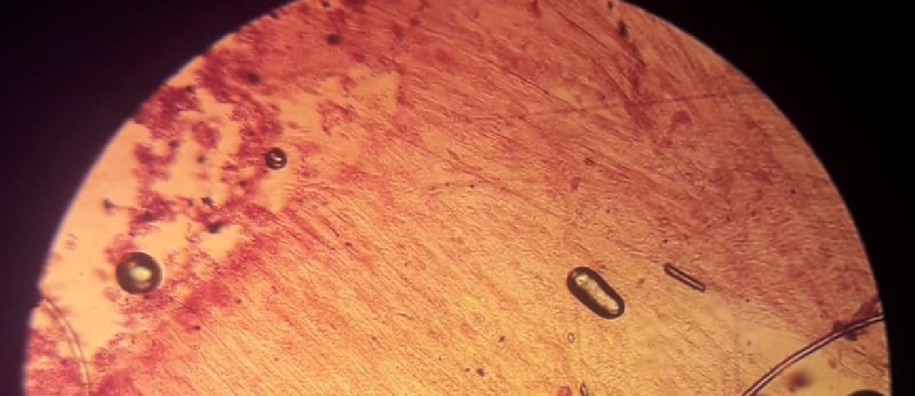
Fig3: observação das células das raízes da cebola no m.o.c ((x5) X (x10))
Legenda:
- Citocinese;
- Metafase;
- Anafase.
1

2

3
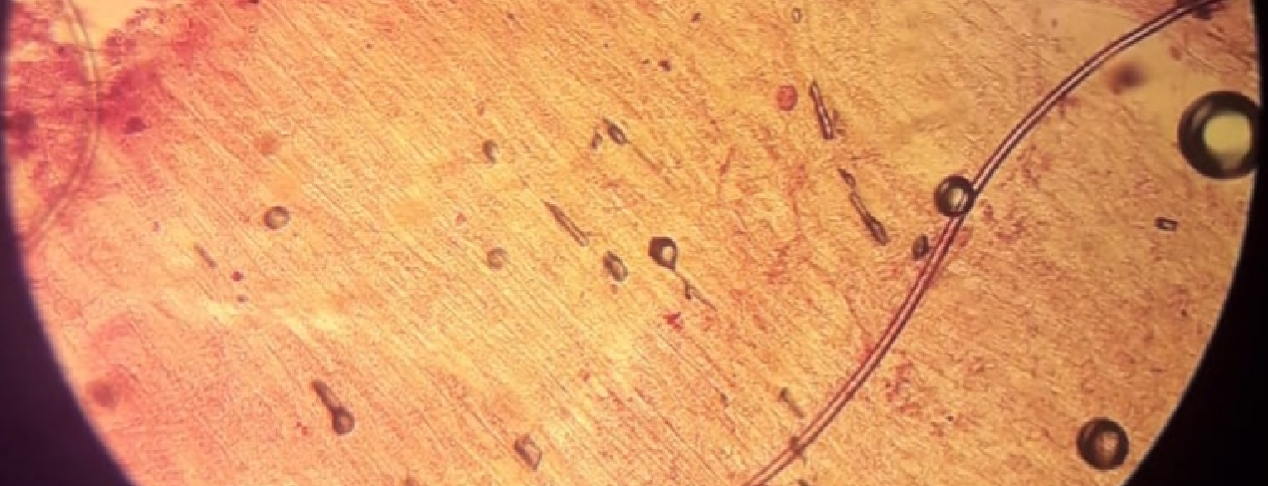

1

2
Fig4: observação das células das raízes da cebola no m.o.c (x5 X x10)

Legenda:
- Telofase;
- Profase.

Discussão dos resultados
Porquê a utilização:
- Do ácido clorídrico? O mesmo dissolve as lamelas medianas que unem as paredes celulares das células eucarióticas vegetais, ou seja, as células vegetais através deste composto são separadas individualmente.
- Da orceína acética? Este composto cora a cromatina, corando os cromossomas e facilitando a sua visualização.
- Do aquecimento? O aquecimento acelera a coloração da orceína acética nos cromossomas e distende os mesmos e mais uma vez facilitando a sua visualização.
- Do esmagamento? A preparação laboratorial foi esmagada no sentido comprimir/compactar com o propósito de obter uma camada de células, facilitando mais uma vez a observação no m.o.c.

Na imagem da figura 3, pode-se observar uma fase do ciclo celular e duas fases do ciclo mitótico.
Pode-se observar a citocinese legendada com 1 na imagem, porque a célula-mãe já se encontram divididas em 2 células filhas, com a mitose completa e já começa-se a ver um pouco da formação da parede celular através da fundição das vesículas do complexo de Golgi, juntando-se à placa celular.
Legendada com 2, pode-se observar a segunda fase da mitose, a metafase. Como se pode ver, esta célula apresenta uma disposição mais equatorial, dando a entender que os cromossomas se encontram no plano equatorial que se forma na metafase com a sua condensação máxima.
Legendada com 3, pode-se observar a terceira fase da mitose, a anafase. Como se pode ver, esta célula apresenta uma disposição mais densa e acentuada nos polos da mesma, dando a entender que o centrómero dos cromossomas foi rompido e os cromatídeos começaram a migrar para os dois polos da célula, ficando os polos com um número exatamente igual de cromossomas.
Na imagem da figura 4, pode-se observar as duas fases restantes do ciclo mitótico.
Legendada com 1, pode-se observar a última fase da mitose, a telofase. Como se pode ver, os núcleos das células filhas e os seus respetivos cromossomas já se encontram organizados. O novo invólucro nuclear já se formou, e está bem visível. Os cromossomas descondensaram-se e as fibrilas do fuso acromático desorganizam-se.
Legendada com 2, pode-se observar a primeira fase da mitose, a profase. Como se pode ver, o invólucro nuclear já não se encontra visível e os cromossomas encontram-se mais acentuados porque iniciaram o processo de condensação, encontrando-se mais grossos, curtos e condensados. Podemos observar também uma disposição um pouco mais “oval”, dando a entender que centrossomas (2 pares de centríolos) migraram para os polos e formaram entre eles o fuso acromático.

7. Conclusão

Através desta atividade experimental, conclui-se que a observação das fases do ciclo celular no m.o.c pode ser feita através da junção de células em constante divisão celular com ácido clorídrico e orceína acética, aquecendo os mesmos pelas razões explicadas anteriormente.
A observação das fases do ciclo celular decorreu como previsto e sem qualquer problema, concluindo os objetivos da atividade experimental com sucesso. Consequentemente a hipótese da observação estava correta e confirma-se que as células da raiz da cebola num meio adequado estão em constante crescimento e sempre a formar células-filhas.
A qualidade das imagens pode não ser a melhor, mas mesmo assim foi possível observar quase todas as fases do ciclo celular.

Bibliografia e Netgrafia

https://pt.slideshare.net/JoanaMargarida2/modelo-mitose-trabpratico
http://www.google.com/url?sa=t&rct=j&q=&esrc=s&source=web&cd=4&ved=2ahUKEwjyosyh19TeAhWKJ8AKHQqeCIQQFjADegQIBRAC&url=http%3A%2F%2Fwww.genoma.ib.usp.br%2Fsites%2Fdefault%2Ffiles%2Fprotocolos-de-aulas-praticas%2Fobservacao_mitose_cebola1.pdf&usg=AOvVaw3y_Zw3GuWSmY1zo6F9oibU
Osório Matias & Pedro Martins, Biologia 11ºano, Lisboa, AREAL editores, 2017 1ª edição, Unidade 5, capítulo 1

